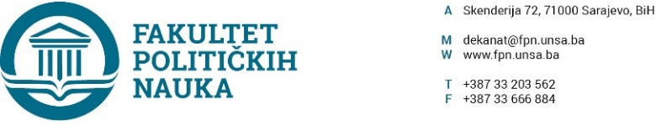
Broj: 02-1- 1076 -1/19
Datum, 03.10.2019. godine

Na osnovu član 104. Statuta Univerziteta u Sarajevu, a u vezi sa članom 135. Zakona o visokom obrazovanju Kantona Sarajevo (Službene novine Kantona Sarajevo br. 33/17) i članom 105. Statuta Univerziteta u Sarajevuna te Prijedloga Upravnog odobora Asocijacije studenata Fakulteta političkih nauka Univerzitet u Sarajevu od 20.09.2019. godine, po prethodnoj saglasnosti sekretara, Vijeće Fakulteta političkih nauka Univerziteta u Sarajevu na sjednici održanoj 03.10.2019. godine donosi

ODLUKU
O imenovanju predstavnika studenata u Vijeće Fakulteta

I

Za članove Vijeća Fakulteta političkih nauka Univerziteta u Sarajevu imenuju se sljedeći predstavnici studenata:

1. Merima Muhić- predstavnik prvog ciklusa studija;
2. Nejir Saračević- predstavnik drugog ciklusa studija;
3. Haris Lokvančić- predstavnik trećeg ciklusa studija.

II
Period na koji se biraju članovi Vijeća iz člana 1. ove Odluke je do kraja studijske 2019/2020. godine.

III
Odluka stupa na snagu danom donošenja.

Dostaviti:
- SPONA;
- materijal za Vijeće;
- a/a
DEKAN
_________________
Prof.dr. Sead Turčalo

